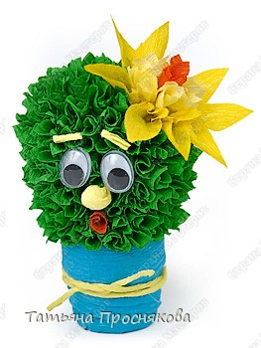
Это самый быстрый вариант работы в технике объёмного торцевания. Высота готовой поделки всего 6 см. Сначала нужно придумать, какой именно кактус ты хочешь сделать. Мир цветущих кактусов очень разнообразен. Можно посмотреть фотографии и выбрать понравившийся цветок. Теперь нужно подобрать гофрированную бумагу нужных цветов: для горшка, для кактуса и для цветка. Также нужно взять пластилин, близкий по цвету к подобранной бумаге.
- Вылепи горшочек небольшого размера (немного больше, чем напёрсток) и вылепи основу для кактуса выбранной формы (круглой, вытянутой, приплюснутой и проч.).
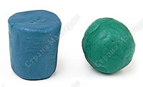
- Горшочек можно обмотать жгутиком , скрученным из полоски гофрированной бумаги.
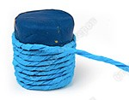
- Или можно обмотать его полосой гофрированной бумаги, сложенной вдвое.
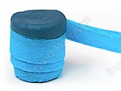
- Основу для кактуса нужно хорошо закрепить на горшочке, для этого можно взять половину зубочистки.
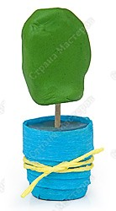
- Для торцевания понадобятся квадратики зелёной гофрированной бумаги со стороной 15—18 мм и инструмент (стержень шариковой ручки, деревянная шпажка, зубочистка с отрезанным острым концом или другая тонкая палочка). Клади палочку в середину квадратика, закрывай его уголок к уголку, сминай бумагу вокруг палочки, покрутив её между пальцами, чтобы образовалась трубочка.
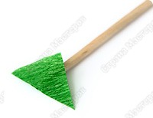
- Не снимая трубочки с инструмента, втыкай её в пластилин горизонтально, начиная с самого низа. Выполняй торцевание рядами снизу вверх.
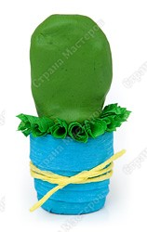
- Если хочешь сделать кактусу глазки, то вырежи их из картона или используй готовые. Чтобы они оказались на одной высоте с поверхностью, подложи под них шарики пластилина.
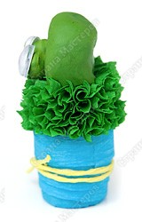
- Этот кактус ещё лысоват, но уже удивлённо взирает вокруг.
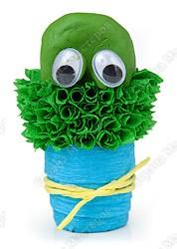
- Выбери место, где будет располагаться цветок, прилепи туда расплющенный шарик, всю остальную поверхность заполни трубочками.
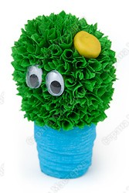
- Для цветка возьми полоску бумаги размером 3х10 см, сложи её в несколько раз.
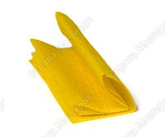
- Вырежи лепестки задуманной формы.
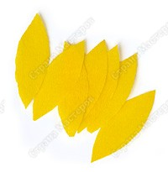
- Положи палочку вдоль лепестка на две трети его длины. Сожми лепесток вокруг палочки.
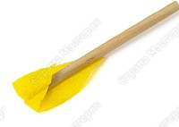
- Втыкай палочку с лепестком с самого края пластилинового диска.
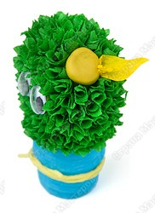
- Воткни все лепестки по кругу и заполни серединку трубочками из квадратиков со стороной 15 мм.
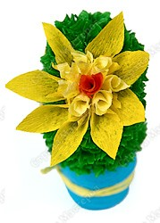
- Смастери для кактуса весёлого друга...
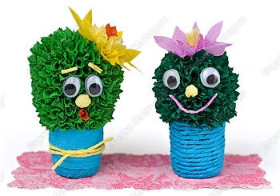
...и пусть они обсуждают последние новости.
- А цветоводы-любители могут смастерить целую коллецию крошечных цветущих растений.
